1、温湿度记录系统unicorn LAB 2.2硬件配置详单
《温湿度数据分析监测系统》硬件设备清单
序号 | 设备名称 | 设备型号 | 参数说明 | 数量
1 | 智能无线温湿度采集器 | HLJ-203 | 1、数据通信接口:标准工业RS485。  2、工作电压：电源5V。  3、自身功耗：<0.1W;  4、通信接口：无线  5、通信频率：433MHz  6、无线通信距离：2-3Km 7、工作温度：-20～+80℃。 | 10
2 | 无线数据通信设备 | HLJ-205 | 1、有线通信接口：标准USB2.0。  2、工作电压：电源5V。  3、自身功耗：<0.5W;  4、无线通信频率：433MHz  5、无线通信距离：2-3Km  6、工作温度：-20～+80℃。 | 1
3 | 4G通信报警设备 | HLJ-305 | 1.通信接口：RS232  2.通信模式：4G全网通  3.通讯频段: 900/1800 MHz  4.SIM卡参数: 1.8V, 3V  5.电源供电：DC5V  6.电源功耗：<1A  7、工作温度：-20～+80℃ | 1
4 | 多媒体显示屏 |  | 1、多种通信接口(WIFI、高清接口、网口、显示接口)  2、触摸屏 | 1
5 | 温湿度数据监测管理系统 | HLJ-unicorn LAB2.2 | - 审计追踪  - 电子签名  - 权限管理  - 多种格式报告  - 不同品牌箱体自动识别 | 1
6 | 数据库 | SQL |  | 1
7 | 认证 | 3Q | 含软件和硬件认证 | 1

2、外围设备
序号 | 名称 | 描述 | 型号 | 数量 | 单价
1 | 安全管理系统应用服务器 | 配置说明：- Intel 6核 Xeon 处理器，16GB内存,1个1TB硬盘Windows Server操作系统  含服务器机柜 |  | 1

3、仪器接入明细

序号 | 名称 | 型号 | 设备编号 | 使用地点 | 备注
1 | 综合药品稳定性试验箱 | BXZ-400 | YQ-ZK-169-2017 | 稳定性考察室
2 | 药品稳定性试验箱 | BXY-800 | YQ-ZK-180-2018 | 稳定性考察室
3 | 药品稳定性试验箱 | BXY-800 | YQ-ZK-181-2018 | 稳定性考察室
4 | 药品稳定性试验箱 | BXY-800 | YQ-ZK-182-2018 | 稳定性考察室
5 | 药品稳定性试验箱 | BXY-800 | YQ-ZK-199-2019 | 稳定性考察室
6 | 药品稳定性试验箱 | BXY-800 | YQ-ZK-200-2019 | 稳定性考察室
7 | 药品稳定性试验箱 | BXY-250 | YQ-ZK-186-2018 | 精神药品留样室
8 | 药品稳定性试验箱 | BXY-250 | YQ-ZK-187-2018 | 精神药品留样室

4、HLJ-unicorn LAB2.2说明
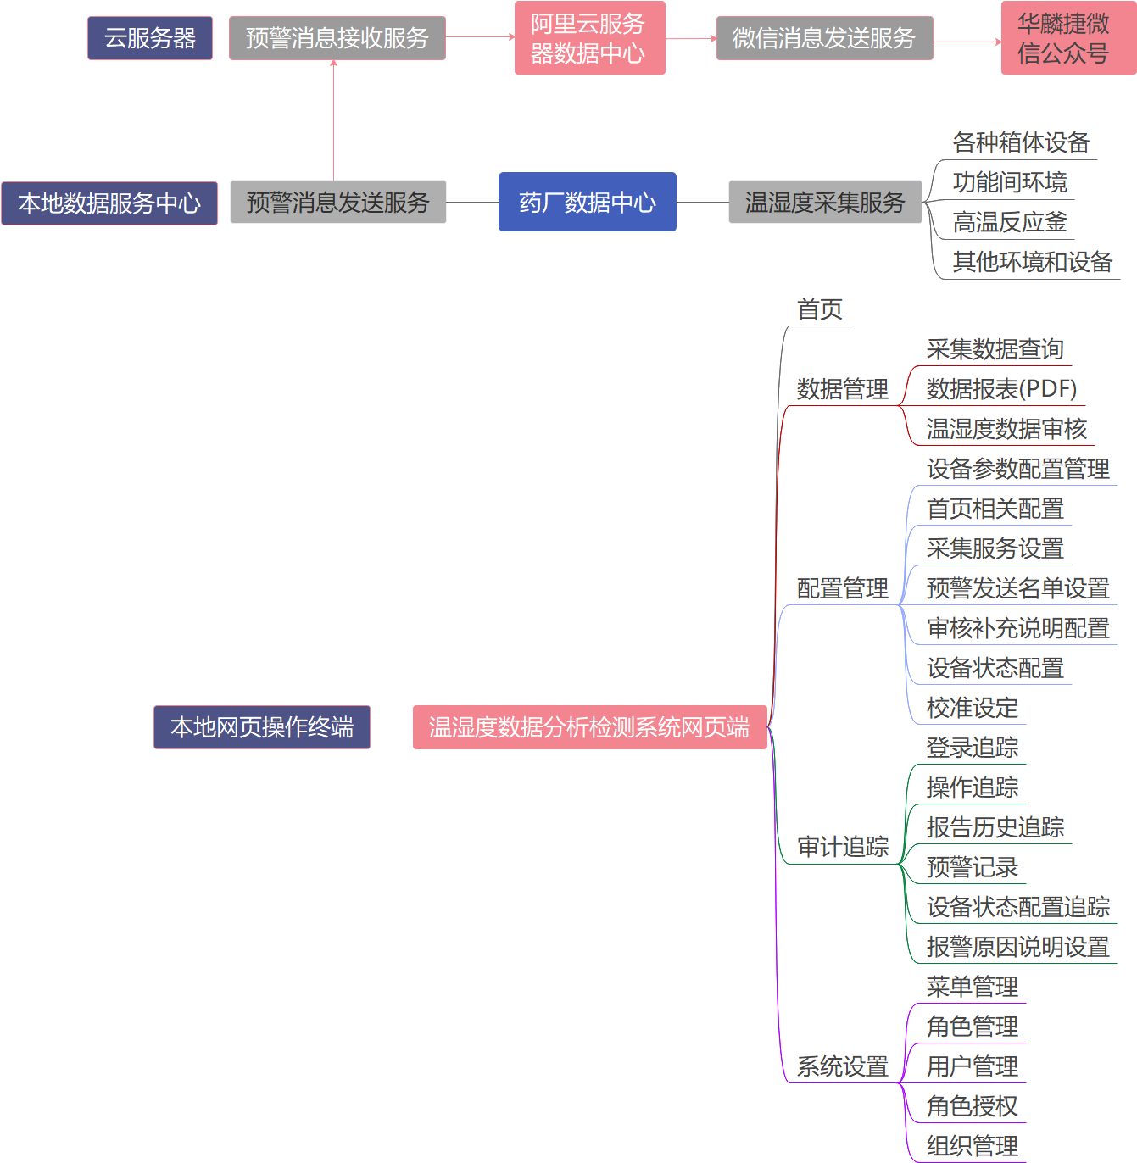
《温湿度数据分析监测系统》软件功能清单
分类 | 模块 | 功能说明 | 备注
首页 | 首页 | 包含当前监测对象列表、当前选定监测对象基本信息、当前选定对象温湿度实时数据仪表、当前选定对象温湿度曲线图。
数据管理 | 采集数据查询 | 可按照条件查询展示采集到的所有设备温湿度数据，以数据表、日曲线、时间段曲线方式显示数据。  查询条件：时间范围、设备编号、Y轴区间、温度区间、湿度区间。
 | 温湿度数据报表 | 可按照条件导出温湿度数据PDF报表，且报表文件可以加密。  报表格式：曲线报告、区间表格报告  导出条件：时间范围、设备编号、温度区间、湿度区间、时间间隔。
 | 温湿度数据审核 | 可对已采集的温湿度数据做审核说明。
配置管理 | 设备参数配置管理 | 对接入系统的温湿度采集器参数、采集对象参数做配置管理、
 | 首页相关配置 | 对首页各功能区块的显示参数做配置管理
 | 采集服务设置 | 对系统必备的数据采集上位机服务做参数配置  配置参数：采集命令发送间隔、数据保存周期、离线监测周期、数据超限监测周期等。
 | 预警发送名单配置 | 对需要接受系统报警信息的用户信息做配置。
 | 审核补充说明配置 | 对数据审核功能需要用的常用审核说明做预设。
 | 设备状态配置 | 对采集设备对象“开箱/关箱”状态进行设定。可用于长时间的开箱操作时，临时停止监测数据的采集。
 | 校准设定 | 采集器连接的温湿度传感器出现轻度偏差时、对偏差实施校准设定。校准条件需要在一定的温湿度范围内。
审计追踪 | 登录追踪 | 对所有用户登录行为进行审计追踪。
 | 访问追踪 | 对所有用户的增、删、改、查操作行为进行审计追踪。
 | 报告历史追踪 | 对生成PDF报告的行为做记录追踪。
 | 设备状态配置追踪 | 对设备“开箱/关箱”状态做审计追踪。
 | 报警记录 | 所有的报警消息记录可查。并可对报警内容做审核确认和原因说明
 | 报警原因说明设置 | 报警消息审核时常用说明的预先设定。
系统设置 | 菜单管理 | 系统所有菜单和按钮功能的设定管理、一般只有本公司系统维护人员或系统管理员允许使用。
 | 角色管理 | 系统能所有角色的管理功能，可使用角色功能对系统自由配置多级功能权限。
 | 用户管理 | 系统内所有用户的管理。
 | 角色授权 | 对系统角色分配对应的功能菜单。
 | 组织管理 | 对系统内的部门组织做管理。

